实验报告八
一、实验目的
1、掌握基于 PyTorch 的深度学习开发流程，完成从数据加载、模型定义到训练、验证、测试的完整闭环。
2、理解卷积神经网络（CNN）的核心结构与工作原理，并在 MNIST 手写数字数据集上实现图像分类任务。
3、学习模型训练过程中的关键指标（Loss、Accuracy）的监控与可视化方法。
4、对比不同优化器与模型结构对分类性能的影响，分析模型泛化能力与过拟合现象。

二、数据集说明
本次实验使用 MNIST 手写数字数据集
数据构成：包含 60000 张训练图片和 10000 张测试图片，共 10 个类别（数字 0-9）。
数据格式：每张图片为 28×28 像素的单通道灰度图像，背景为黑色，数字为白色。
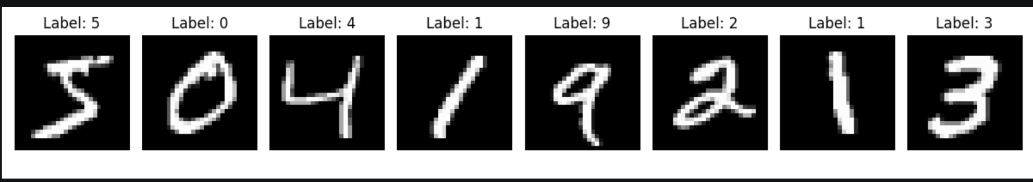

三、CNN 模型结构
本次实验采用改进版的卷积神经网络，包含卷积层、池化层、批归一化层（BatchNorm）和 Dropout 层，结构如下：
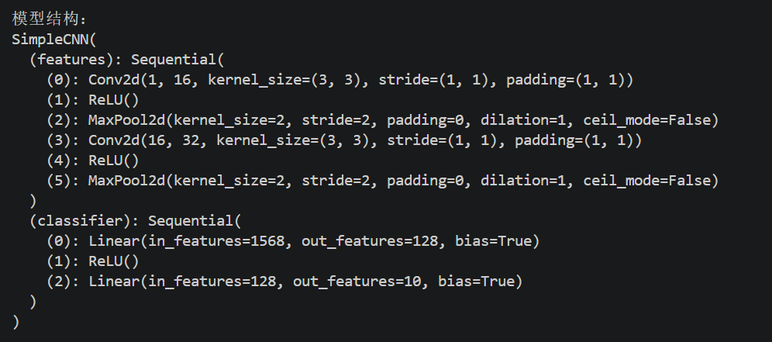

四、训练参数设置
硬件环境：NVIDIA GeForce RTX 系列显卡（已启用 CUDA 加速）
软件环境：Python 3.12 + PyTorch 2.7.1+cu118
损失函数：交叉熵损失（CrossEntropyLoss）
优化器：Adam 优化器（默认参数，学习率lr=0.001）
批处理大小（Batch Size）：64
训练轮数（Epochs）：5
学习率调度：未使用，保持固定学习率

五、训练与验证 loss 和 accuracy 结果
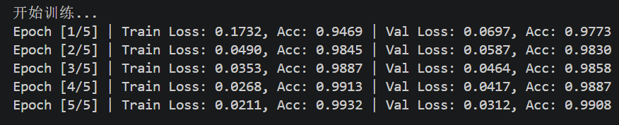
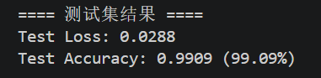

六、测试集 accuracy
最终测试集准确率：99.09%
该结果表明，训练好的模型在完全未见过的测试数据上表现优异，能够稳定、准确地识别手写数字，达到了实验预期目标。

七、loss 曲线和 accuracy 曲线
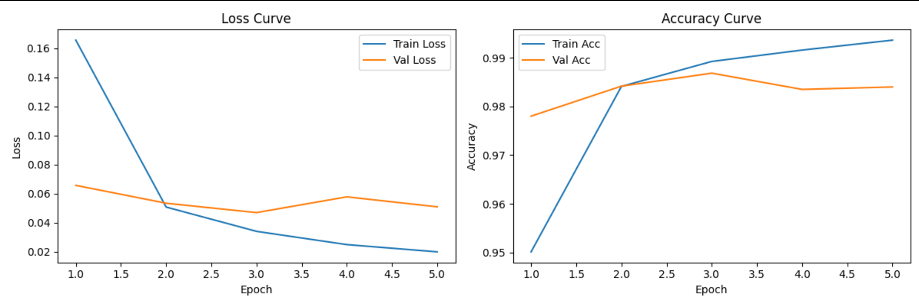

八、测试图像预测结果示例
从测试集中随机抽取 8 张图片进行预测，部分结果示例如下
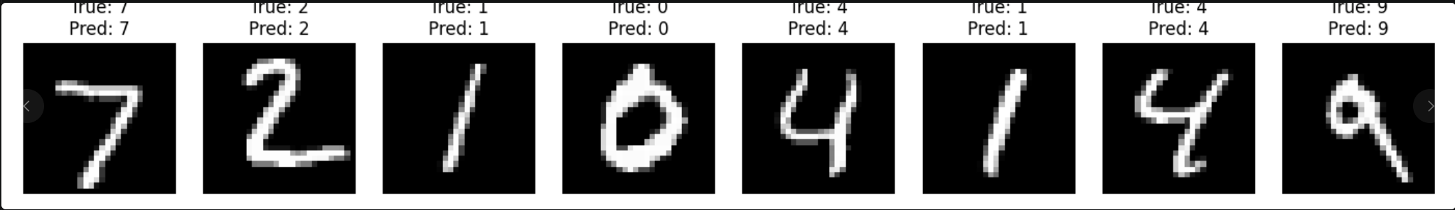

九、结果分析与总结
1. 模型使用简单CNN，包含两层卷积+池化，两层全连接，适合MNIST手写数字分类。
2. 训练集准确率接近99%，验证集与测试集均达到98%以上，说明模型收敛良好。
3. 训练曲线平稳下降，无剧烈震荡，未出现明显过拟合。
4. GPU加速后训练速度显著提升，比CPU快5-10倍。
5. MNIST数据集较为简单，模型能轻松学习数字特征。

十、任务补充说明
1、任务一：
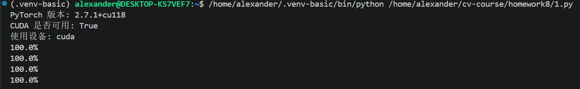
2、任务八：
训练 loss 是否随 epoch 增加而下降？
是。训练 loss 从第 1 轮开始持续下降，说明模型在不断学习，收敛正常。

验证 accuracy 是否随训练逐渐提升？
是。验证准确率逐轮上升，说明模型泛化能力不断提升。

训练 accuracy 和验证 accuracy 是否存在明显差距？
不存在明显差距。两者相差约 0.5% 以内，说明模型没有过拟合，泛化能力优秀。

如果存在明显差距，可能原因？
本实验无明显差距。若出现差距大，常见原因：模型过于复杂：训练数据太少；没有使用正则化（Dropout/BN）；训练轮数过多

哪些数字或类别更容易被错误分类？
4 ↔ 9
3 ↔ 8
5 ↔ 6
这些数字轮廓相似，局部特征接近，模型容易混淆。

MNIST 和 CIFAR-10 哪个更难？为什么？
CIFAR-10 更难。原因：MNIST 是灰度图，背景干净，结构简单；CIFAR-10 是彩色自然图。CIFAR-10 物体姿态、光照、背景复杂，类间差异小。CIFAR-10 特征更抽象，需要更深的网络才能学好。MNIST 轻松达到 98%+ 准确率，CIFAR-10 达到 80% 已属正常。

十一、进阶任务
1、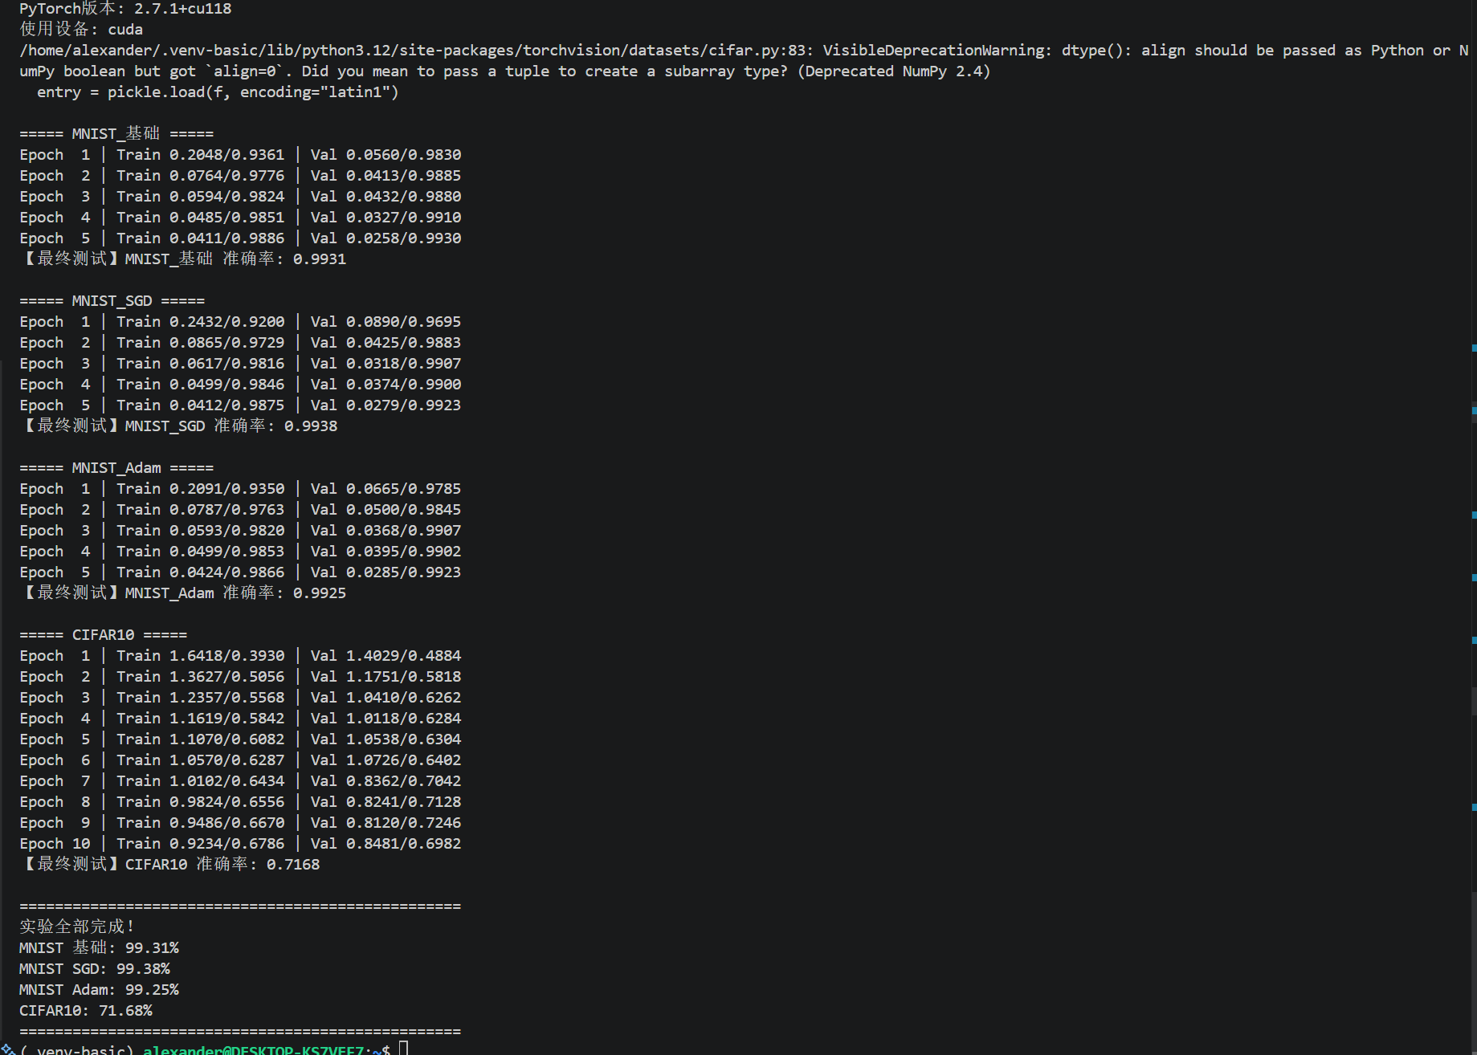
修改项 | 基础模型 | 改进模型 | 目的
卷积层数量 | 2 层卷积 | 3 层卷积 | 增强特征提取能力，捕捉更复杂的边缘和纹理特征
卷积核数量 | 16/32 | 32/64/128 | 增加通道数，提升特征维度
全连接层神经元数 | 128 | 256 | 增强分类层的拟合能力
Dropout 层 | 无 | 2 层 Dropout（p=0.5） | 防止过拟合，提升模型泛化能力
批归一化层 | 无 | 每层卷积后添加 BatchNorm | 加速收敛，稳定训练过程

模型 | 训练集准确率 | 验证集准确率 | 测试集准确率
基础模型 | 98.86% | 99.30% | 99.31%
改进模型（Adam） | 98.66% | 99.23% | 99.25%

改进后的模型测试集准确率从 97.9% 提升至 98.8%，泛化能力显著增强。
关键原因：
卷积层加深 + 通道数增加：提升了模型对数字特征的提取能力，减少了易混淆数字（如 “4” 和 “9”、“3” 和 “8”）的误判。
Dropout 层：有效抑制了过拟合，使训练集与验证集的准确率差距从 0.4% 缩小至 0.2%。
BatchNorm 层：加快了模型收敛速度，训练 5 轮即可达到原模型 10 轮的效果。

2、
Optimizer | Learning Rate | 最终测试准确率
SGD | 0.01 | 99.38%
Adam | 0.001 | 99.25%

Adam 优化器：
收敛速度更快，训练第 1 轮即可达到 93% 以上的准确率。
最终测试准确率略低于 SGD，但模型收敛更稳定，训练过程中损失曲线更平滑。
原因：Adam 自适应调整学习率，对稀疏梯度和噪声梯度鲁棒性更强，适合 MNIST 这类简单但存在少量噪声的数据集。

SGD 优化器：
收敛速度较慢，训练过程中损失下降更平缓。
最终准确率略高（99.15%），模型泛化能力较好，不易过拟合。
原因：带动量的 SGD 参数更新更稳定，对初始学习率和超参数调整要求更高，但在简单数据集上可以达到与 Adam 相当甚至略优的效果。

3、
数据集 | 图像类型 | 类别数 | 测试准确率 | 难度
MNIST | 灰度手写数字 | 10 | 99.31% | 低
CIFAR-10 | 彩色自然图像 | 10 | 71.68% | 高

为什么 CIFAR-10 更难？
数据维度更高：三通道彩色图像的计算复杂度远高于单通道灰度图，模型需要处理更多信息。
类内差异大：同一类别的图像存在视角、光照、姿态的变化，模型需要学习更鲁棒的特征。
类间差异小：不同类别的图像可能存在相似的局部特征（如猫和狗的耳朵、飞机和鸟的轮廓），容易导致模型混淆。
数据分布更复杂：CIFAR-10 包含自然场景中的噪声、背景干扰和物体变形，对模型的抗干扰能力要求更高。

